(Historia kl. IVa i IVb 20.04.2020
Szanowni Rodzice, Drodzy Uczniowie!
Zadania, które widzicie przed sobą są do wykonania do poniedziałku 27.04.2020r.
W poniedziałek pojawi się kolejna lekcja.
Zapisujemy temat w zeszycie:
Temat: Powstańcze państwo.
Czytamy temat ze stron 105 – 111 z podręcznika.
Zapisujemy poniższą notatkę w zeszycie.
- Powstanie styczniowe wybuchło w nocy z 22 na 23 stycznia 1863r. Ponieważ Rosjanie mieli przewagę, powstańcy prowadzili walki partyzanckie.
- W czasie powstania Polacy utworzyli tajne państwo z Rządem Narodowym, który kierował powstaniem, wydawał prasę, zbierał podatki, miał urzędników, policję i sądy.
- W październiku 1863r. dyktatorem powstania został Romuald Traugutt.
- Jesienią 1864r. powstanie zakończyło się klęską.
Następnie wykonujemy ćw. 1 ze str.48 oraz poniższą kartę pracy. Można robić na komputerze i zapisać ( ewentualnie stworzyć folder historia i tam przenosić wykonane zadania). Jeśli ktoś z Was ma drukarkę może wydrukować kartę i wkleić do zeszytu. Kto nie ma takiej możliwości pracę wykonuje w zeszycie.
Obejrzyjcie krótki film:
https://www.youtube.com/watch?v=Wc4szyACY8Q

KARTA PRACY

POWSTANIE STYCZNIOWE

- Napisz pod ilustracją, kogo ona przedstawia. Obok dopisz jedną informację dotyczącą tej postaci.
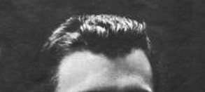

Postać historyczna. . . . . . . . . . . . . . . . . . . . . . . . . . . . . . . . . . . . . . . . . . .
……………………………………………………………………………………….

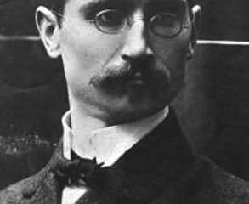

Agencja BE&W

........................................................................................................................................................................

- Uzupełnij tabelę, wpisując w kółkach odpowiednie numery. Podaj wiek wydarzenia.

- Walka o niepodległość Polski.

- Śmierć co najmniej 22 tysięcy powstańców.

- Zesłanie na Syberię kilkudziesięciu tysięcy powstańców.

- Odebranie majątków (konfiskata).

Przyczyna | Wydarzenie | Skutki
Dlaczego powstanie |  | Co stało się z uczestnikami powstania?
styczniowe wybuchło?
 | powstanie
 | styczniowe
 | 1863–1864
 | . . . . . . . . . . . wiek

4. Zaznacz i podpisz na osi czasu rok wybuchu powstania styczniowego.

 | XVIII wiek | XIX wiek | XX wiek

Bardzo proszę o odesłanie do mnie wykonanych prac. Proszę pisać czytelnie i podpisywać pracę. Prosiłabym również o pisanie dat na konkretnych pracach. Jeśli napotkacie problem jestem do Waszej dyspozycji w godzinach, w których przed nauką zdalną mieliśmy lekcje według planu szkolnego.

Serdecznie pozdrawiam
Małgorzata Zawada

